**Reporte avances Trabajo terminal II**

Nombre del proyecto: **Aplicación móvil para el desarrollo de modelos tridimensionales de objetos normalizados.**

Alumno: César Iván Martínez Martínez

**Observaciones.**

Se avanzó en la construcción del algoritmo más importante, solo falta ajustar algunos detalles para su correcto funcionamiento. Así como el formato OBJ ya funciona de manera correcta y se puede observar en el visualizador de la computadora de manera correcta.

Se agrega una imagen como evidencia.

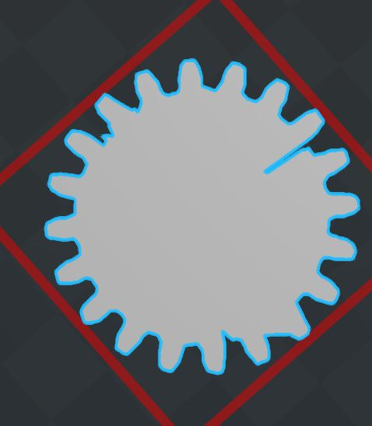

A continuación, observamos una tabla con los avances realizados desde el 20 de enero de 2020 hasta el día actual.

|  |  |  |  |  |  |
| --- | --- | --- | --- | --- | --- |
| **Plan de Trabajo Terminal II** | | | | |  |
| **Actividad** | **Observación** | **Fecha Inicio** | **Fecha Final** | **Progreso %** | **Ideal** |
| Correcciones | Realizar correcciones a las actividades realizadas  en presentación de TT 1. | 20/01/2020 | - | 80 | 100 |
| **Codificación** | | | | | |
| Ventana Menú Principal |  | 27/01/2020 | 28/01/2020 | 100 | 100 |
| Capturar fotografías | Captura con referencia de bordes y almacenamiento de la imagen en el dispositivo. | 29/01/2020 | 07/02/2020 | 100 | 100 |
| Procesamiento y análisis de imágenes | Aplicar los diferentes filtros. | 10/02/2020 | 21/02/2020 | 100 | 100 |
| Nube de puntos | Crear nube de puntos y unir caras. En este punto es lo más complicado y aún estoy terminando el algoritmo correcto para la unión de caras | 24/02/2020 | - | 80 | 100 |
| Formato OBJ | Sintaxis, list view de formato  OBJ y CRUD. | 10/03/2020 | - | 90 | 100 |
| LOG de mensajes de alerta y errores |  | 20/03/2020 | - | 0 | 100 |
| Visualizador de archivos OBJ | Visualizar de forma tridimensional  el objeto en 3D | 16/03/2020 | - | 70 | 100 |
| Manual de usuario |  | 31/03/2020 | - | 0 | 100 |
| **Pruebas** | | | | | |
| Pruebas Unitarias |  | 01/04/2020 | 07/04/2020 | 55 | 100 |
| Correcciones Pruebas unitarias |  | 07/04/2020 | 20/04/2020 | 0 | 100 |
| Pruebas de integración del sistema |  | 20/04/2020 | 25/04/2020 | 0 |  |
| Corrección de errores del sistema |  | 25/04/2020 | 04/05/2020 | 0 |  |

A continuación, se muestra gráficamente los avances de color azul en comparación con las actividades que ya debería de estar concluidas.

Por cuestiones personales no se trabajó del día 4 de mayo al día 15 de mayo. Lo cual provocó un retraso, se está analizando la posibilidad de extender el proyecto a periodo de Extraordinario O ETS, según sea el avance el 22 de junio. La aplicación se encuentra en un %65 por ciento de su construcción. Esta versión muestra avances hasta el día 22 de Mayo.